УДК 544.18

КВАНТОВО-МЕХАНИЧЕСКОЕ МОДЕЛИРОВАНИЕ ВЗАИМОДЕЙСТВИЙ В МЕЖФАЗНЫХ СЛОЯХ НАНОМОДИФИЦИРОВАННЫХ КЛЕЕВЫХ КОМПОЗИЦИЙ

Яновский Ю.Г., Никитина Е.А., Никитин С.М.*, Карнет Ю.Н.

ФГБУН Институт прикладной механики РАН, г. Москва, Россия
*НИИ ядерной физики им. Д.В. Скобельцина, МГУ им. М. В. Ломоносова,
г. Москва, Россия

РЕЗЮМЕ

В работе в рамках численного моделирования исследовались механизмы взаимодействия эпоксидной матрицы с поверхностью частиц, содержащих металлы и их оксиды. При этом в качестве нанонаполнителей, модифицирующих клеевые композиции, рассматривались алюминий, оксид алюминия, титан и оксид титана. Энергетические и прочностные характеристики межфазных слоев наполненных эпоксидных клеев исследовались в вычислительном эксперименте в рамках кластерного метода и подхода микроскопической координаты трения, реализованных в оригинальном пакете квантово-механических программ NDDO/sp-spd [1]. На основе проведенного компьютерного моделирования были даны рекомендации по использованию наполнителей эпоксидных клеев.

Ключевые слова: эпоксидные клеи; наполнители; межфазные взаимодействия; квантово-механическое моделирование

COMPUTER FITTING OF FILLERS OF EPOXY ADHESIVES
FOR CREATION OF COMPOSITIONS WITH THE IMPROVED OPERATIONAL PROPERTIES

Yanovsky Yu.G., Nikitina E.A., Nikitin S.M.*, Karnet Yu.N.

Institute of Applied Mechanics of Russian Academy of Sciences, Moscow, Russia
*Russian University of People Friendship, Moscow, Russia

SUMMARY

In the work the mechanisms of the epoxy matrix interaction with the surface of particles containing metals and their oxides were investigated in the numerical simulation. Thus aluminum, aluminum oxide, titanium and titanium oxide were considered as nanofillers modifying the adhesive compositions. Energy and strength characteristics of interfacial layers in filled epoxy adhesives have been studied in computational experiment within the cluster method and approach of the mechanochemical coordinate of friction implemented in the original package of quantum-mechanical programs NDDO/sp-spd [1]. On the basis of computer simulations the recommendations has been done for application of the nanofillers of the adhesive compositions.

Key words: epoxy adhesives; fillers; interfacial interactions; quantum-mechanical modeling

ВВЕДЕНИЕ

Преимуществом клеев на основе эпоксидных смол является высокая прочность склеивания, что особенно важно в авиастроении и ракетостроении [2,3]. Вследствие наличия полярных гидроксильных и аминогрупп пленка эпоксидной смолы обладает высокой специфической адгезией даже к гладким твердым поверхностям. Свойства клея можно регулировать введением отвердителей, наполнителей и различных модифицирующих добавок.
Наполнители добавляют в смолу для придания ей густоты и прочности склеенных конструкций. Для этих целей могут служить самые разные материалы, причем подбор новых наполнителей часто проводится чисто эмпирически [4]. При этом тратятся большие средства, и выбор наполнителя бывает
не оптимальным.
Представленный компьютерный метод исследования значительно облегчает подбор и характеризацию нанонаполнителей клеевых композиций. Он основан
на квантово-механическом моделировании межфазных взаимодействий между эпоксидной матрицей и поверхностью частиц наполнителей. В настоящей работе рассматривались наполнители на основе металлов алюминия, титана и их оксидов. Такой подход был успешно применен нами при изучении межфазного взаимодействия частиц оксида титана с карбоксильными кислотами [5,6], углеродных нанотрубок и их модифицированных форм с эпоксидными смолами [7], алюминия и оксида алюминия, а также ряда силикатных и углеродных частиц с эпоксидными смолами [8]. Нами было показано, что рассчитанные энергетические и механические свойства межфазных слоев
в наномодифицированных клеевых композициях характеризуют эффективность рассматриваемого наполнителя.

1. МЕТОДЫ МОДЕЛИРОВАНИЯ

Компьютерное моделирование проводилось с использованием полуэмпирического метода NDDO (Neglect of Diatomic Differential Overlap, пренебрежение двухатомным дифференциальным перекрыванием) [9]
с параметризацией PM3 [10] с использованием оригинального пакета NDDO/sp-spd [1], в рамках которого реализовано приближение механохимической координаты трения. Этот метод расчета мало уступает неэмпирическим методам по точности при рассмотрении межмолекулярных взаимодействий, однако значительно выигрывает в скорости счета и по возможным размерам рассматриваемых молекулярных систем.
Моделирование проводилось в кластерном приближении. При этом место контакта было представлено кластером достаточно большой величины -
до нескольких десятков ангстрем и до нескольких сотен атомов, имеющим определенный химический состав и пространственное строение. Для того чтобы получить сложно-составной кластер, моделирующий место контакта двух фаз, строились молекулярные модели отдельных компонентов адсорбционного комплекса и оптимизировались в квантово-механическом расчете. Затем
на основе полученных моделей компонентов строился сложный кластер, моделирующий адсорбционный комплекс, который также рассчитывался
в квантово-механическом приближении. Кластерные методы показали себя весьма эффективным средством моделирования локализованных объектов, каким является место локального контакта двух фаз [11-13].
Для моделирования перестройки структуры кластера при сдвиге одной частицы относительно другой в адсорбционном комплексе и для анализа микроскопических энергетических и механических характеристик трения
в межфазном слое вычислительный эксперимент был построен по аналогии
с механическими испытаниями в режиме трения. Однако если в реальных экспериментах к одному контактирующему образцу прикладывается сдвигающая нагрузка и анализируется изменение взаимного расположения двух образцов,
то в компьютерном эксперименте изначально пошагово задаются сдвиги одной молекулярной системы относительно другой, а сила трения рассчитывается.
Взаимосвязь структуры и энергетических характеристик поверхности раздела фаз с характеристиками его напряженного состояния исследовали
в рамках подхода микроскопической координаты трения (МКТ) При этом вначале осуществлялось построение микроскопической модели молекулярной системы
и ее квантово-химическая минимизация. Затем выбиралась микроскопическая координата трения (МКТ), изменение которой позволяло описать требуемую последовательность деформационных состояний в межфазной зоне. Микроскопическая координата трения задавалась двумя группами атомов
в системе из двух частиц, определяющими направление и плоскости приложения силы трения. Положение одной частицы фиксировалось путем исключения некоторых ее атомов из процесса оптимизации. Вычислительный эксперимент состоял в последовательном пошаговом перемещении второй частицы
из исходного состояния вдоль МКТ. Полная оптимизация пространственного строения молекулярной системы проводилась на каждом шаге. Определяющие МКТ атомы были исключены из процесса оптимизации. Сила трения F_{i}, полученная для i-й МКТ, определялась как градиент полной энергии системы
по этой координате.
Рассчитанные данные, по которым оценивалась эффективность наполнителей, были следующие - минимальное расстояние R между фрагментом цепи эпоксидного полимера и частицей наполнителя, энергия связывания, E_{связ}, рассчитанная на одну мономерную единицу эпоксидного клея:
,
а также максимальная сила микроскопического трения, F_{сдв._макс}, рассчитанная
на сдвиг в 1Å полимера вдоль поверхности наполнителя.

2. МОДЕЛЬНЫЕ СИСТЕМЫ

В качестве модели фрагмента эпоксидной цепи была выбрана молекула, которая имеет две эпоксидные группы (ЭД-20). Этот олигомер имеет 49 атомов, расстояние между концевыми атомами углерода составляет 18Å. Полностью оптимизированная в квантово-механическом расчете структура этой молекулы представлена на рис.1.
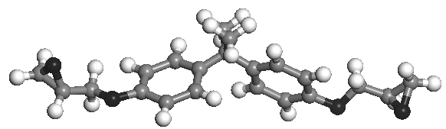
Рис.1. Оптимизированная структура модели фрагмента эпоксидной цепи ЭД-20.

В качестве наполнителей эпоксидных клеевых композиций рассматривались наночастицы алюминия, титана и их оксидов. Известно, что наночастицы металлов и оксидов металлов могут представлять собой как нанокластеры,
так и нанокристаллы [14].
Устойчивость металлических нанокластеров обусловлена с одной стороны геометрическим фактором, т.е. плотной упаковкой, а с другой – особой электронной структурой нанокластеров, образующей электронные оболочки, подобные электронным оболочкам в атоме. Наиболее устойчивые электронные конфигурации нанокластеров образуются при условии полного заполнения электронных оболочек, что соответствует определенным числам электронов – так называемым “электронным магическим числам”.
Нанокристаллы обладают рядом необычных свойств, важнейшая особенность которых заключается в проявлении размерных эффектов. Нанокристаллы имеют значительную удельную поверхность, которая заметно увеличивает их реакционную способность. Переход от массивных кристаллов
к нанокристаллам сопровождается изменением межатомных расстояний
и периодов кристаллической решетки.
И для алюминия, и для титана могут рассматриваться как нанокластеры,
так и нанокристаллы, однако известно, что для наночастиц алюминия более характерно кластерноей строение, а для титана - кристаллическое [15], поэтому
в настоящей работе наночастицы алюминия и его оксида рассматривались в виде нанокластеров, а титана и его оксида - в виде нанокристаллов.
В качестве малого кластера алюминия была выбрана частица Al₁₃ (заряд 0, мультиплетность 2), которая согласно многим авторам, например [15], является одним из наиболее устойчивых и реакционно-способных малых кластеров алюминия. Электронная оболочка этой частицы отвечает “электронному магическому числу”. Этот кластер имеет плотно упакованную структуру с малым отношением поверхности к объему, в которой центральный атом алюминия имеет максимальное в ряду изомеров число соседей, поэтому в этом кластере оптимально стабилизированы низко лежащие молекулярные орбитали. Рассчитанные расстояния Al-Al в нем 2.45-2.50Å. Оптимизированная
в квантово-механическом подходе структура этого кластера представлена
на рис.2.

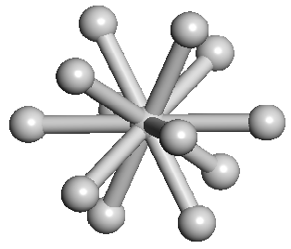
Рис.2. Оптимизированная структура малого кластера алюминия Al₁₃.

Модельный малый кластер оксида алюминия был выбран из соображений того, что эта частица должна была быть, во-первых, не очень большой,
что позволило проводить расчеты за разумное вычислительное время, однако она должна правильно представлять структуру элемента кристаллической решетки
γ-Al₂O₃ с атомами алюминия с тетраэдрическим и октаэдрическим окружением.
В качестве такой частицы был выбран кластер Al₈O₁₂. Его структура соответствовала наиболее устойчивому изомеру согласно [16], средние рассчитанные расстояния Al-O в нем были ~ 1.8Å, кластер содержал только наиболее энергетически выгодные кольца – три 4-членных, шесть 6-членных
и три 8-членных. Оптимизированная в квантово-механическом подходе структура этого кластера представлена на рис.3.

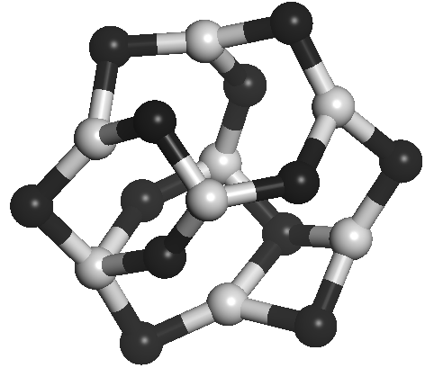
Рис.3. Оптимизированная структура малого кластера оксида алюминия Al₈O₁₂.

Модельный малый кристалл титана имел гексагональную плотноупакованную решетку (α-Ti) и состоял из 112 атомов. При оптимизации его структуры в квантово-механическом расчете были получены параметры кристаллической решетки a=2.7Å и с=4.45Å, которые оказались несколько меньше, чем известные твердотельные значения (a=2.951Å и с=4.697Å [17],
что хорошо согласуется с представлениями о том, что в нанокристаллах расстояния между атомами уменьшаются. Линейные размеры поверхности модельного кристалла, а именно, 22х9.5Å, были вполне достаточны для моделирования адсорбции молекулы эпоксидного олигомера ЭД-20. Оптимизированная в квантово-механическом подходе структура этого модельного кристалла представлена на рис.4.

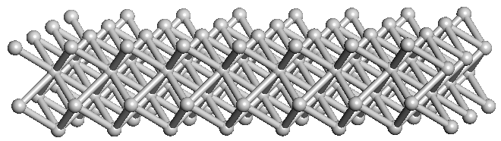
Рис.4. Оптимизированная структура малого кристалла титана Тi₁₁₂.

Известно, что оксид титана существует в виде нескольких кристаллических модификациях, наиболее распространенными являются рутил и анатаз [17]. Основой структур этих модификаций являются октаэдры TiO₆, т.е. каждый ион Ti⁴⁺ окружён шестью ионами O²⁻, а каждый ион O²⁻ окружён тремя ионами Ti⁴⁺. Октаэдры расположены таким образом, что каждый ион кислорода принадлежит трём октаэдрам. В анатазе на один октаэдр приходятся четыре общих ребра,
в рутиле - два. В настоящей работе были построены два модельных малых кристалла оксида титана, один, соответствующий рутилу с активной поверхностью (110), другой, соответствующий анатазу с активной поверхностью (101). Активные поверхности для обеих кристаллических модификаций были выбраны из тех соображений, что экспериментальные термодинамические исследования показали, что они являются наиболее энергетически выгодными для кристаллов рутила и анатаза, соответственно [18]. Модельный кристалл рутила состоял из 286 атомов, анатаза - из 318 атомов. Полученные после оптимизации структур модельных кристаллов параметры кристаллических решеток (a=4.3Å, c=2.7Å - для рутила и a=3.6Å, c=9.2Å - для анатаза) оказались также несколько заниженными по сравнению с известными твердотельными значениями (a=4.5929Å, c=2.9591Å - для рутила и a=3.785Å, c=9.486Å - для анатаза). Линейные размеры активных поверхностей после оптимизации структуры в квантово-механическом расчете составили 20х11Å и 20.5х11.5Å, соответственно
для модельных кристаллов рутила и анатаза, что также вполне удовлетворяло требованиям размеров базовых моделей, необходимых для адсорбции молекулы эпоксидного олигомера ЭД-20. Оптимизированные в квантово-механическом расчете структуры этих кристаллов представлены на рис.5 и 6.

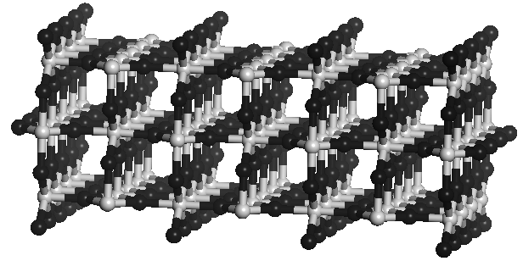
Рис.5. Оптимизированная структура малого кристалла рутила (110) ТiO₂_₂₈₆.

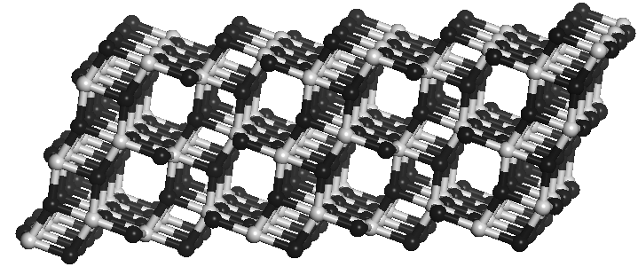
Рис.6. Оптимизированная структура малого кристалла анатаза (101) ТiO₂_₃₁₈.

3. РЕЗУЛЬТАТЫ И ОБСУЖДЕНИЕ

На основе оптимизированных структур молекулы олигомера ЭД-20, моделирующей фрагмент эпоксидной цепи, и моделей металлических наполнителей были построены и оптимизированы геометрии соответствующих адсорбционных комплексов. Их структуры представлены на рис.7-11. Так как кластеры алюминия и окиси алюминия были относительно небольшими,
в адсорбционных комплексах при взаимодействии с одной молекулой олигомера ЭД-20 были взяты по два таких кластера. Линейные размеры кристаллов титана
и оксидов титана позволили взять по одному модельному кристаллу для построения адсорбционных комплексов с одной молекулой олигомера ЭД-20.
Для каждого рассмотренного адсорбционного комплекса рассчитывалась энергия связывания E_{связ}, рассчитанная на одну мономерную единицу эпоксидного клея, и максимальная сила сдвигового трения F_{сдв._макс} как градиент полной энергии системы по выбранной координате трения. Характеризовало межфазный контакт также рассчитанное минимальное расстояние R между контактирующими молекулярными системами. Результаты расчетов представлены в Табл.1.
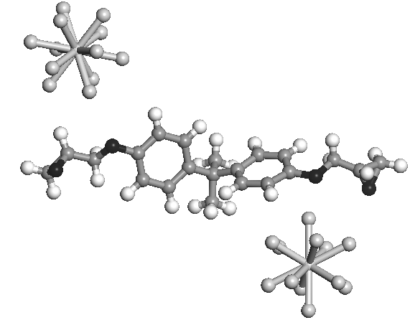
Рис.7. Оптимизированная структура адсорбционного комплекса олигомера ЭД-20 и двух кластеров алюминия Al₁₃.

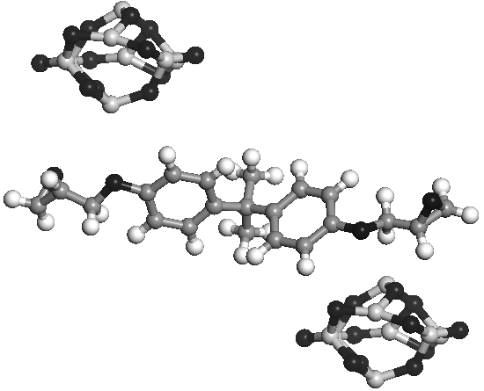
Рис.8. Оптимизированная структура адсорбционного комплекса олигомера ЭД-20 и двух кластеров оксида алюминия Al₈O₁₂.

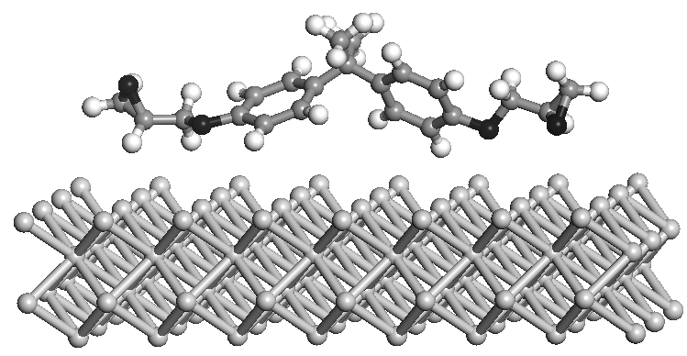
Рис.9. Оптимизированная структура адсорбционного комплекса олигомера ЭД-20 и модельного кристалла титана Ti₁₁₂.
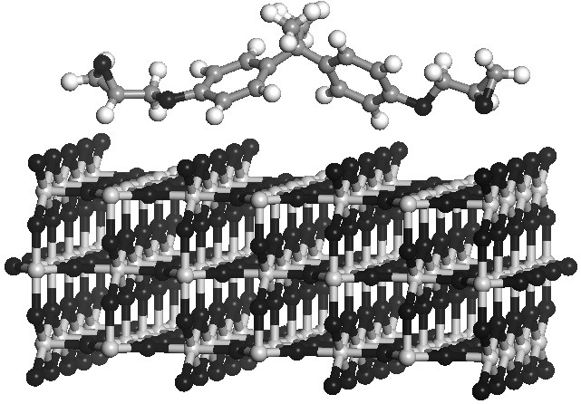
Рис.10. Оптимизированная структура адсорбционного комплекса олигомера
ЭД-20 и модельного кристалла рутила (110) ТiO₂_₂₈₆.

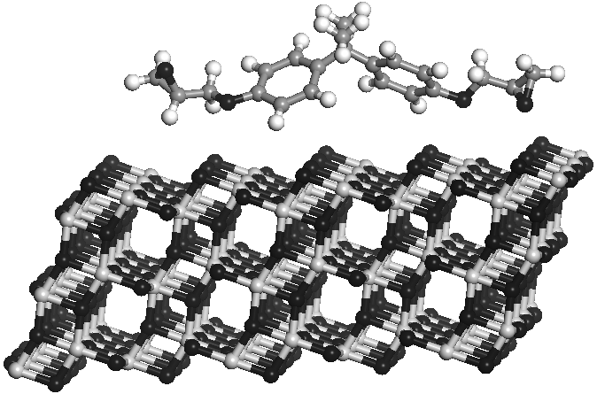
Рис.11. Оптимизированная структура адсорбционного комплекса олигомера
ЭД-20 и модельного кристалла анатаза (101) ТiO₂_₃₁₈.

Таблица 1.
Рассчитанные геометрические, энергетические и механические характеристики, полученные для адсорбционных комплексов эпоксидного олигомера ЭД-20
и частиц металлосодержащих наполнителей.

Адсорбционный комплекс | R, Å | Е_{связ.},  ккал/моль | F_{сдв._макс},  ккал/моль*Å
ЭД-20 + две частицы алюминия Al₁₃ | 3.3 | -6.5 | 10.9
ЭД-20 + две частицы оксида алюминия Al₈O₁₂ | 3.1 | -8.1 | 13.6
ЭД-20 + частица титана Ti₁₁₂ | 3.1 | -10.3 | 16.5
ЭД-20 + частица рутила ТiO₂_₂₈₆ | 2.8 | -14.4 | 18.9
ЭД-20 + частица анатаза ТiO₂_₃₁₈ | 2.6 | -15.7 | 20.6

Полученные результаты показали, что как в случае алюминия, так в случае титана, оксиды этих металлов являются более эффективными наполнителями,
чем чистые металлы. Физиосорбция и межфазные взаимодействия между эпоксидной матрицей и поверхностью частиц наполнителей в случае оксидов металлов характеризуются более малыми значениями минимальных расстояний между контактирующими молекулярными системами и более высокими значениями энергии связывания и силы сдвигового трения, по сравнению
с соответствующими чистыми металлами. По всей вероятности, в случаях, когда частицы наполнителя являются оксидами металлов, они удерживаются фрагментами эпоксидных цепей как Ван-дер-Ваальсовыми, так и диполь-дипольными и дисперсионными силами. Таким образом, оксиды металлов более перспективно использовать в качестве наполнителей эпоксидных клеев.
Расчеты также показали, что малые кристаллы титана являются более эффективными наполнителями эпоксидных клеев по сравнению с малыми кластерами алюминия. Это же можно отметить относительно соответствующих оксидов. При сравнении двух модификаций оксида титана как наполнителей клеевых композиций можно сделать вывод, что анатаз связывается с эпоксидной полимерной матрицей более эффективно, что может быть следствием особого строения его поверхностного слоя, более обогащенного кислородом.

ЗАКЛЮЧЕНИЕ

В ходе представленного компьютерного моделирования были изучены наполнители эпоксидных клеев на основе металлов алюминия и титана
и их оксидов. При этом энергетические и механические свойства межфазных слоев, образованные эпоксидной матрицей и частицами наполнителя рассматривались с помощью кластерного метода и подхода микроскопической координаты трения, в рамках оригинального пакете квантово-механических программ NDDO/sp-spd.
Наполненные эпоксидные материалы имеют достаточно сложный физический и химический состав. Вследствие этого технологический процесс создания новых видов эпоксидных клеев с заданными свойствами является сложной задачей. Для ее выполнения необходимо знать механизмы взаимодействия эпоксидной составляющей и частиц наполнителя. Однако прямые экспериментальные оценки физико-механических свойств межфазных слоев
в таких клеях требуют больших временных и материальных затрат. В этих условиях важную роль приобретают вычислительные подходы, в частности, основанные на прямых квантово-механических расчетах. Вычислительное моделирование позволяет проводить виртуальные исследования строения, свойств и механических характеристик межфазных слоев в наполненных клеевых конструкциях, прогнозировать их поведение при деформировании.
В компьютерном эксперименте было показано, что оксиды рассмотренных металлов связываются более эффективно с эпоксидной матрицей, чем чистые металлы. Кристаллические наночастицы титана (как чистого металла, так и его оксида) являются лучшими наполнителями эпоксидных композиций,
чем нанокластеры алюминия. Из двух модификаций оксида титана анатаз является более эффективным наполнителем, чем рутил.

ЛИТЕРАТУРА

- Оригинальный пакет квантово-механических программ NDDO/sp-spd, реализованный в параллельном режиме расчета / Свидетельство о государственной регистрации № 2009614949 от 10.09.2009.
- Хозин В.Г. Усиление эпоксидных полимеров. – Казань: Изд-во ПИК Дом печати, 2004. – 446 с.
- Николаев А.Ф. Крыжановский В.К., Бурлов В.В. Технология полимерных материалов. – СПб.: Изд-во Профессия, 2008. – 544 с.
- Притыкин JI.M., Разумова О.В., Соколова Ю.А. Разработка и оптимизация состава эпоксидных клев, содержащих новые наполнители с повышенной адгезионной способностью // Пластические массы. – 1995. – №3. – С.39-40.
- Sheka E.F., Nikitina E.A., Zayets V.A., Ginzburg I.Ya., and Schoonman J. Quantum-chemical study of the interface formed by carboxylated species on TiO₂ nanoparticles. 1. Nanoparticle surface // Physics of Low-Dimensional Structures. – 2006. – Vol.1. – P.81-99.
- Sheka E.F., Nikitina E.A., Zayets V.A., Ginzburg I.Ya., and Schoonman J. Quantum-chemical study of the interface formed by carboxylated species and TiO₂ nanoparticles. 2. Carboxylic species adsorption // Physics of Low-Dimensional Structures. – 2006. – Vol.1. – P.100-118.
- Яновский Ю.Г., Никитина Е.А., Никитин С.М., Карнет Ю.Н. Углеродные нанотрубки как наполнители эпоксидных матриц. Квантово-механическое исследование механизмов взаимодействия, трения в межфазных слоях и возможностей модификации компонентов / Всероссийская конф. "Механика наноструктурированных материалов и систем". Сборник трудов. – 2012. – Т.2. – С.160-175.
- Яновский Ю.Г., Никитина Е.А., Никитин С.М., Карнет Ю.Н. Оценки усиления при наполнении эпоксидных связующих наноразмерными частицами различной природы. Компьютерные прогнозы // Механика композиционных материалов и конструкций. – 2014. – Т.20. – №1. – С.32-57.
- Dewar M.J.S., Thiel W. Ground states of molecules. The AM1 method. Approximations and parameters // J. Am. Chem. Soc. – 1977. – Vol.99. – P.4899-4907.
- Stewart J.J.P. Optimization of parameters for semi-empirical methods. Method PM3 // J. Comp. Chem. – 1989. – Vol.10. – P.209-221.
- Яновский Ю.Г., Григорьев Ф.В., Никитина Е.А., Власов А.Н., Карнет Ю.Н. Наномеханические свойства нанокластеров полимерных композитов // Физическая мезомеханика. – 2008. – Т.11. – №3. – С.61-74.
- Яновский Ю.Г., Никитина Е.А., Никитин С.М., Карнет Ю.Н, Композиты на основе полимерных матриц и углеродно-силикатных нанонаполнителей. квантово-механическое исследование механических свойств, прогнозирование эффекта усиления // Механика композиционных материалов и конструкций. – 2009. – Т.15. – №4. – С.566-589.
- Карнет Ю.Н., Никитин С.М., Никитина Е.А., Яновский Ю.Г. Компьютерное моделирование механических свойств углеродных наноструктур // Известия РАН. Механика твердого тела. – 2010. – №4. – C.121-137.
- Анищик В.М., Борисенко В.Е., Жданок С.А., Толочко Н.К., Федосюк В.М., Наноматериалы и нанотехнологии. – Минск: Изд-во БГУ, 2008. – 375 с.
- Martin T.P. Shells of atoms // Physics Reports. – 1996. – Vol.273. – P.199-241.
- Rahane B., Deshpande M. D., Kumar V. Structural and electronic properties of (Al₂O₃)_{n} clusters with n=1-10 from first principles calculations // J. Phys. Chem. С. – 2011. – Vol.115. – P.18111-18121.
- Химическая энциклопедия в 5 т. – М.: Изд-во Советская энциклопедия, 1995. – Т.4. – С.590-592.
- Diebold U. The surface science of titanium dioxide // Surf. Sci. Rep. – 2003. – Vol.48. – P.53-230.

Поступила в редакцию 7 октября 2014 года.

Сведения об авторах: Яновский Юрий Григорьевич, д.т.н., проф., дир., ФГБУН Институт прикладной механики РАН, г. Москва, Россия; e-mail: iam@ipsun.ras.ru Никитина Екатерина Александровна, к.х.н., с.н.с., ФГБУН Институт прикладной механики РАН, г. Москва, Россия; e-mail: nikitina.ekaterina@gmail.com Никитин Сергей Михайлович, к.х.н., с.н.с., НИИ ядерной физики им. Д.В. Скобельцина, МГУ им. М.В.Ломоносова, г. Москва, Россия; e-mail: nikitin.sergey@gmail.com Карнет Юлия Николаевна, к.ф.-м.н., уч.секр., ФГБУН Институт прикладной механики РАН, г. Москва, Россия; e-mail: iam@ipsun.ras.ru

